Жер бедерінің жіктелуі

Ұзақ мерзімді жоспардың тарауы: 8.3 Литосфера  8.33 |  |  | Мектеп: «Ы.Мұхамеджанов атындағы орта мектебі» КММ
Күні: |  |  | Мұғалімнің аты-жөні: Бекбенбетова Жанар Шоныковна
Сынып: 8 |  |  | Қатысқандар саны: 25 |  |  | Қатыспағандар: 0
Сабақтың тақырыбы |  | 8.3.1 жер бедерінің жіктелуі
Осы сабақта қол жеткізілетін оқу мақсаттары (оқу бағдарламасына сәйкес) |  | 8.3.1.2 жер бедері түрлерін жіктейді
Сабақтың мақсаты |  | Барлық оқушылар: жер бедері түрлерін түсіндіре алады; Оқушыламәтінмен жұмыс істеу дағдыларын дамытады, жаңалық ашқан ғалымдармен танысады, өз ойларын жеткізеді.  -атомның құрамына кіретін бөлшектерді атайды;  - ядро құрамына кіретін бөлшектерді сипаттайды.  - ядро құрамына кіретін бөлшектердің белгісін көрсетеді;  - ядро құрамына кіретін бөлшектердің зарядын көрсетеді;  - ядро құрамына кіретін бөлшектердің атомда орналасуын сипаттайды.
 |  | Оқушылардың басым бөлігі: сызбанұсқадан жер бедері элементтерін анықтап және қалыптасу жолдарын сипаттай алады;
Кейбір оқушылар: гипсометриялық шкала көмегімен абсолюттік биіктігін (абсолюттік тереңдігін), ең биік нүктесін (ең терең нүктесін) анықтай алады.

тереңдігін биіктігін(абсол
Бағалау критерийі |  | Егер төмендегі жетістік критерийлерін орындаса, оқушы оқу мақсатына жетеді.  Оқушылар мәтінмен жұмыс істеу дағдыларын дамытады, географиялық дереккөздерімен танысады, өз ойларын жеткізеді.  - Сызбанұсқадан жер бедері элементтерін анықтап және қалыптасу жолдарын сипаттайды.  - Қазақстанның физикалық карталарды пайдалана отырып, Каспий маңы ойпатын, Сарыарқа және Алтай тауларының профильін түсіреді.
Тілдік мақсаттар |  | Сыныптағы диалог үшін пайдалы тілдік бірліктер:  Талқылауға арналған тақырыптар: Өз ойларын ауызша және жазбаша жеткізе білуге, мәтіннің мазмұнын әңгімелеуге үйрету.  Оқылым: Мәтінді оқи отырып Қазақстанның жер бедері түрлерін зерделейді.  Тыңдалым: Бейнематериалдарды талқылайды, шағын топтарда бір-бірінің пікірлерін тыңдайды.  Жазылым бойынша ұсыныстар: Жер бедері түрлерін карта бойынша анықтап, жазбаша сипаттайды.  Пән бойынша сөздер мен терминдер:  Эндогендік үдерістер, экзогендік үдерістер, тау жасалуы, тербермелі қозғалыстар, физикалық үгілу, химиялық үгілу.
Құндылықтарға баулу |  | «Мәңгілік ел» жалпыұлттық идеяға сай құндылығы:  - Қазақстандық патриотизм - өз елінің табиғатын қастерлеуге;  - «Өмір бойы білім алу».
Пәнаралық байланыс |  | Физика , математика
Алдыңғы білім |  | 7.3.1.2 Жердің тектоникалық құрылымы мен литосфералық плиталардың орналасуын картадан көрсетеді және сипаттайды.
Сабақтың жоспарланған кезеңдері | Сабақтағы жоспарланған жаттығу түрлері |  |  |  |  |  | Ресурстар
Сабақтың басы | Психологиялық ахуал қалыптастыру. «Өзіңді және басқаларды тану» шеңбер құрып, бір-бірлеріне жақсы қасиеттерін айту)  Стикерлердің көмегімен топтарға бөліну. |  |  |  |  |  | стикерлер
Сабақтың ортасы | Интербелсенді тақтадан Жер бедері бейнефильмін көрсету. Тыңдау, көру, талқылау арқылы сабақтың тақырыбын ашу, мақсатымен таныстыру.  Белсенді әдіс. «Ыстық орындық » әдісі  Топтық жұмыс. «Джигсо әдісі» 3топқа мәтіндер беріліп, талдауға ұсынылады.  І топ «Шарын шатқалына» сипаттама береді.21 сурет  ІІ топ Жер бедері пішіндерін кесте толтыру арқылы анықтайды.  ІІІ топ «Балқан түбегіндегі Карст үстірті» сипаттама береді.  Жұптық жұмыс. «Жұптық әңгіме» әдісі бойынша оқушыларға берілген тапсырмамен танысып,талдайды.  1.Сызбанұсқаны пайдала отырып,жер бедерінің негізгі түрлерін атап шығыңыз.  2.Санмен көрсетілген жер бедері элементтерін анықтаңыз.  3.Әрбір жер бедерінің қалыптасуына қандай сыртқы күштердің ықпалы басым болғанын атаңыз.  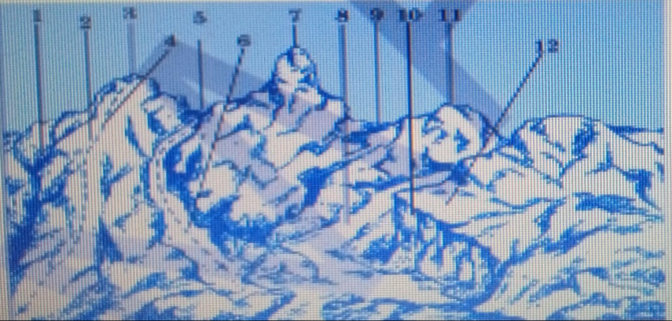  Бағалау: «Бағдаршам» әдісі арқылы жұптар бірін-бірі бағалайды.  Жеке жұмыс. «Түртіп алу» әдісі бойынша дәптермен жұмыс жүргізу. Терминдерге шолу жасау, яғни мағынасын түсіндіру  Бағалау: «Бас бармақ» әдісі арқылы өзін-өзі бағалайды  Саралау әдісі  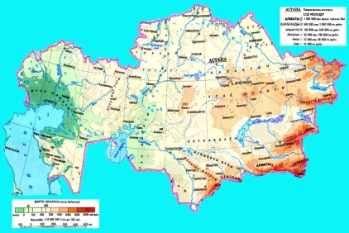  Қазақстанның физикалық картасын қолданып:  А деңгей  Картадағы қабатты бояу түсіне қарап,олардың абсолютік биіктіктерін анықтаңдар.  Б деңгей  Мұғалжар тауынан Сарыарқаның Ақсораң дейінгі аралықты гипсометриялық кескінге (профель) түсіру.  В деңгей  Каспий маңы ойпатынан Алтай тауына дейінгі аралықты гипсометриялық кескінге (профель) түсіру |  |  |  |  |  | http://youtu.be/st6w3x0UWLg  Оқулықпен жұмыс География 8 сынып Алматы «Мектеп» 2018 С.Әбілмәжінова К.Каймулдинова бет 50-51  Интербелсенді тақта, слайд  8 сынып Алматы «Мектеп» 2018 С.Әбілмәжінова К.Каймулдинова бет 50-51  Қазақстанның физикалық картасы
Сабақтың соңы | 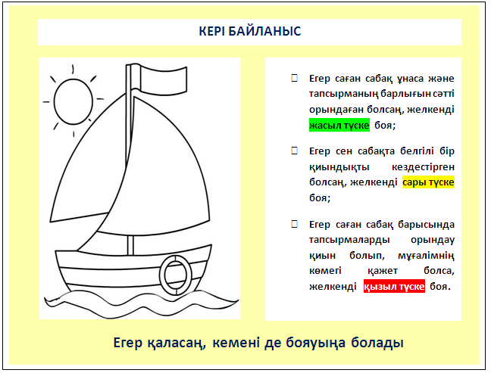  Кері байланыс.Өзін-өзі бағалау «Кері байланыс кемесі» |  |  |  |  |  | Қағаз кесінділер
Саралау-Сіз оқушыларға қандай тәсілмен көмектесесіз?Сіз басқаларға қарағанда қабілетті оқушыларға қандай тапсырмалар бересіз? |  |  |  | Бағалау – Сіз оқушылардың материалды игеру деңгейін қалай тексеруді жоспарлап отырсыз? | Пәнаралық байланыстар. Денсаулық және қауіпсіздік техникасын сақтау.Ақпараттық коммуникациялық технологияларды қолдану.
Барлық оқушылар жер бедері түрлерін жіктей алады;  Басым көпшілігі сызбанұсқадан жер бедері элементтерін анықтап және қалыптасу жолдарын сипаттай алды. Кейбір оқушыларгипсометриялық шкала көмегімен абсолюттік биіктігін (абсолюттік тереңдігін),ең биік нүктесін(ең терең нүктесін) анықтай алады.Топпен жұмыс кезінде мұғалім өзі дайындаған үлестірме материалдарды үлестіреді, әр топ постерлерін рәсімдейді. Әрбір тапсырма оқушылардың жас ерекшеліктеріне сәйкес, әрі оқу бағдарламасына сай дайындалды. |  |  |  | Бағалау критерийлері  мадақтау, өзін-өзі бағалау  «Бас бармақ» әдісі  «Бағдаршам» | Оқушылардың партада орналасуын, техникалық қауіпсіздігін, АКТ қолдану уақытын қадағалаймын
Сабақ бойынша рефлексия  Сабақ мақсаттары немесе оқу мақсаттары шынайы жəне қолжетімді болды ма?  Барлық оқушылар оқу мақсатына қол жеткізді ме? Егер оқушылар оқу мақсатына жетпеген болса, неліктен деп ойлайсыз? Сабақта саралау дұрыс жүргізілді ме?  Сабақ кезеңдерінде уақытты тиімді пайдаландыңыз ба? Сабақ жоспарынан ауытқулар болды ма |  |  |  | Бұл тарауды сабақ туралы рефлексия жасау үшін пайдаланыңыз. Сол бағандағы өзіңіз маңызды деп санайтын сұрақтарға жауап  беріңіз.
Қорытынды бағалау
1. Сабақта ең жақсы өткен екі нәрсе (оқыту мен оқуға қатысты)?
1: Белсенді әдістер қолданды.
2: Оқушылардың деңгейлеріне байланысты тапсырмалар берілді.
2. Сабақтың бұдан да жақсы өтуіне не оң ықпал етер еді (оқыту мен оқуға қатысты )?
1:
2:
3. Осы сабақтың барысында мен сынып туралы немесе жекелеген оқушылардың жетістіктері, /қиындықтары туралы нені анықтадым, келесі сабақтарда не нәрсеге назар аудару қажет? Қосымша мәліметтер беру.
1:
2:
Сабақ барысында мен сынып немесе жекелеген оқушылар туралы менің келесі сабағымды жетілдіруге көмектесетін не білдім?

